Informace o třídění hliníku

- Co třídíme?
Drobný hliníkový odpad z našich domácností – obaly s některou z těchto recyklačních značek:
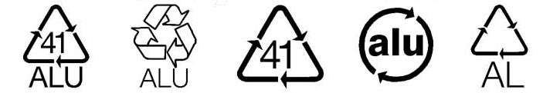

Konkrétně jde o: plechovky od nápojů, víčka od jogurtů, termixů, tatarky, prázdné obaly od kosmetiky, ešusy, příbory, obaly od čokolád a figurek, šroubovací uzávěry od nápojů, misky od buchet, paštik, prázdné tuby od mastí, past a krémů, hliníkové součástky od přístrojů apod.

Vždy zkontrolujte recyklační značku. Jestliže recyklační značka chybí, hliník poznáte tak, že nereaguje na magnet a ohnutý zůstává ohnutý.

- Co ne?
Znečištěné či zapáchající předměty, obaly od jedů.
Jiné než hliníkové předměty: plechové (železné) dózy od piva a některé obaly od energetických nápojů, některé obaly od laků na vlasy a jiné kosmetiky (Wella) - recyklační symbol Fe, šroubovací zavařovací víčka (od kompotů, od dětské výživy, od dětského nápoje Kubík, kečupu apod.), víčka od lahvového piva, konzervy od olejovek, úchytky knotů z čajových svíček. Pozor na: součásti pánví, hrnců (železná nebo bakelitová držadla odstraňte), víčka od jogurtů např. Florian, obaly od kávy, sušenek, bonbonů, celofán.

- Proč?
Hliník je recyklovatelná surovina. Třídění a znovuvyužití hliníku ušetří až 95% elektrické energie potřebné pro výrobu z primárních surovin.
Kromě energie bude ušetřeno i přírodní prostředí, ze kterého by se jinak těžila základní surovina (bauxit).

